Координаційні сполуки Eu³⁺ та Tb³⁺ як фотолюмінесцентні реагенти для визначення N-нітрозоамінів

Борисова К.В.^{1,2}, Міхальова О.А.²
¹ Київський національний університет імені Тараса Шевченка
01601, Київ, вул. Володимирська, 64/13;
² Інститут фізичної хімії ім. Л.В. Писаржевського НАН України, 03028, Київ, просп. Науки 31; kborisovaaaa@gmail.com

В останні роки актуальним завданням є розробка високочутливих фотолюмінесцентних реагентів для визначення різних органічних сполук. Комплекси іонів лантаноїдів Tb³⁺ та Eu³⁺ можуть використовуватися з цією метою через низку особливостей, серед яких характеристичний та відтворюваний спектр люмінесценції, а також значна величина Стоксівського зсуву. Зокрема, за відгуком емісії іонів лантаноїдів можна визначати N-нітрозоаміни, 80% яких відомі своєю канцерогенною дією на організм людей та тварин.
Метою цієї роботи було перевірити гомобіядерні комплекси (Tp^{Py}Eu)₂pmа (а) та (Tp^{Py}Tb)₂pmа (б), pma⁴⁻ = піромелітат-тетраіон, Tp^{Рy-} = трис(2-піридилпіразоліл)борат, як фотолюмінесцентні реагенти для визначення N-нітрозоамінів. Модельними аналітами були обрані N-нітрозодифеніламін (Ph₂NNO) та N-нітрозофенілнафтиламін (PhNtNNO).
Показано, що інтенсивність люмінесценції комплексів (а) та (б) суттєво знижується при додаванні N-нітрозосполук (рис. 1). Оскільки в реальних об’єктах (біологічних системах) N-нітрозосполуки зазвичай присутні разом з нітропохідними, було перевірено вплив нітробензолу (PhNO₂) та нітрометану (СН₃NO₂) на люмінесцентні властивості (а) та (б). Виявлено, що в досліджуваному діапазоні концентрацій PhNO₂ та СН₃NO₂ характеризуються незначною, порівняно з Ph₂NNO та PhNtNNO ефективністю зниження інтенсивності емісії розчинів (а) та (б) (рис. 2), що дозволяє розрізнити вплив нітро- та нітрозополук. Різниця впливу може бути спричинена значним поглинанням Ph₂NNO та PhNtNNO та майже повною його відсутністю у PhNO₂ та СН₃NO₂ в області збудження комплексів (а) та (б), тобто ефектом внутрішнього фільтру.
Залежності інтенсивності люмінесценції комплексів від концентрації Ph₂NNO та PhNtNNO були описані у логарифмічних координатах та можуть потенційно застосовуватися для кількісного визначення низьких концентрацій Ph₂NNO та PhNtNNO у розчинах.
Отримані результати дозволяють розглядати координаційні сполуки (Tp^{Py}Eu)₂pmа та (Tp^{Py}Tb)₂pmа як перспективні фотолюмінесцентні реагенти для якісного та кількісного визначення N-нітрозодифеніламіну та N-нітрозофенілнафтиламіну, які є представниками ряду N-нітрозоамінів.
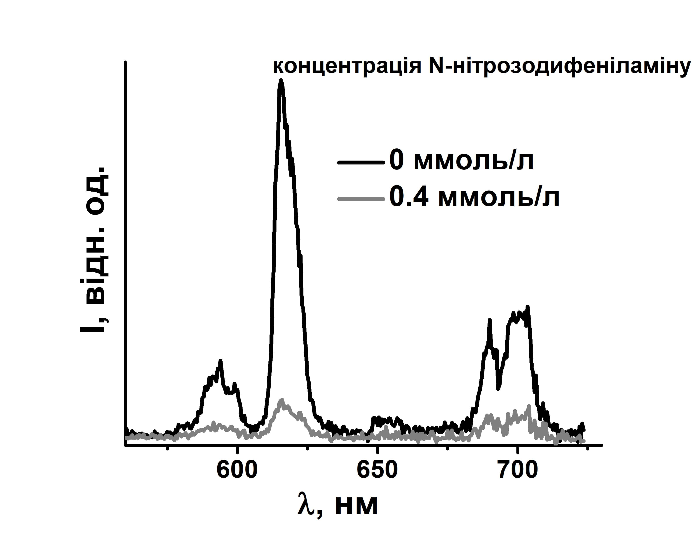 | 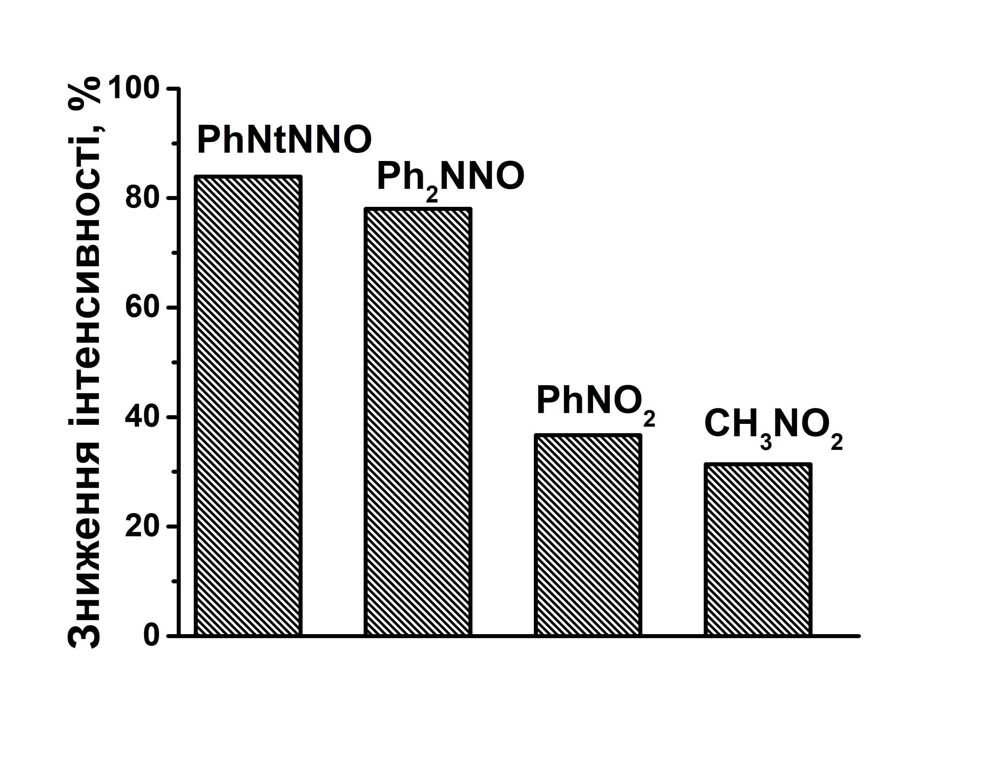
Рис. 1. Зміна інтенсивності люмінесценції комплексу (Tp^{Py}Eu)₂pmа в присутності  N-нітрозодифеніламіну | Рис. 2. Зміна інтенсивності емісії комплексу (Tp^{Py}Eu)₂pmа в присутності N-нітрозоамінів та нітросполук

